МУНИЦИПАЛЬНОЕ БЮДЖЕТНОЕ ДОШКОЛЬНОЕ ОБРАЗОВАТЕЛЬНОЕ УЧРЕЖДЕНИЕ

ДЕТСКИЙ САД №2 «ИЗЮМИНКА».

Г. ДАГЕСТАНСКИЕ ОГНИ.

Экспериментальная деятельность детей

в старшей группе .

«Испытание магнита»

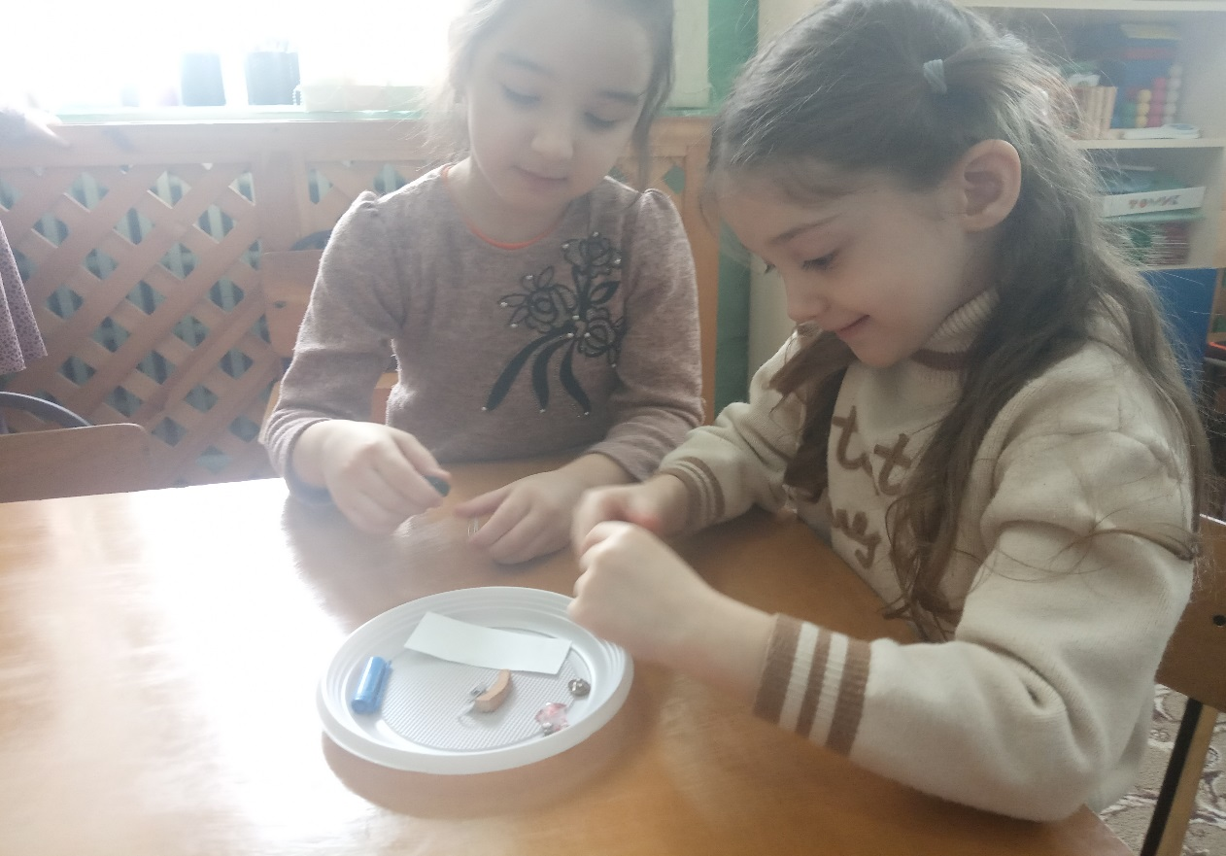

Февраль

**Цели:**

-развивать исследовательские умения: видеть проблему, выдвигать гипотезы, проводить эксперименты, фиксировать этапы действий, делать выводы, представлять результат, активизировать словарь детей;

-помогать накоплению у детей конкретных представлений о магните и его свойстве притягивать предметы, выявить материалы, которые могут стать магнетическими, отделять магнетические предметы от не магнетических, используя магнит;

-способствовать воспитанию самостоятельности, развитию коммуникативных навыков, воспитывать аккуратность в работе.

**Материалы:**

-для каждого ребёнка:магниты, набор магнетических и не магнетических предметов, ёмкости с песком, ёмкости с водой, скрепки;

-набор - игра "Рыбалка";

-красивая коробка с набором магнетических и не магнетических предметов.

**Предварительная работа:**

-чтение глав из книги Н. Носова "Приключения Незнайки и его друзей", игры с магнитами и магнитными досками в уголке экспериментирования.

**Ход:**

*Воспитатель*:Ребята, я предлагаю вам посетить школу волшебства. Помните, мы уже занимались в ней. Что интересного и необычного мы узнали в ней о знакомых нам веществах? (вспоминаем о свойствах воды и воздуха).

*Воспитатель*:А сегодня мы познакомимся со свойствами магнита. Проходите в школу, рассаживайтесь.

*Воспитатель*:Дети, что вы знаете о магните?

*Воспитатель*:Мы с вами будем исследователями и будем проводить опыты. Мы проверим, верно ли магнит притягивает железо.

1опыт.

*Воспитатель*:Перед вами тарелка с разными предметами, рассмотрите, что в них лежит (бумага, детали конструктора "Лего", ластики, деревянные палочки, шурупы).Сейчас с помощью магнитов мы выясним, какие предметы притягиваются,а какие нет. Результаты наших исследований занесём в таблицу. Выложите предметы на стол и поднесите к ним магнит. (Дети совместно с педагогом проверяют все предметы,притягиваются ли они магнитом. Результаты заносятся в таблицу.)

*Воспитатель*:**И так мы выяснили, что бумага, дерево, пластмасса, резина не притягиваются магнитом, а железо притягивается магнитом.**Положите все предметы обратно в тарелку и отодвиньте. Переходим к следующему исследованию.

2опыт.

*Воспитатель*:Магнит может нам помочь во многих делах. Вы когда-нибудь искали предметы, спрятанные в песке?Сейчас мы с вами будем их искать, они зарыты в песке, они из железа. С помощью чего мы можем достать предметы, не разрывая песок?

(дети достают предметы из песка с помощью магнита).

*Воспитатель*:Отодвиньте песок и вытащенные предметы. Какой вывод вы как исследователи можете сделать о силе магнита?

*Воспитатель*:**Ребята, магнит может притягивать предметы даже на расстоянии.**

3 опыт.

*Воспитатель*:Предметы бывают спрятаны не только в песке и земле, они бывают и под водой, у нас спрятаны сокровища под водой, попробуем их достать? (дети с помощью магнита достают из воды металлические предметы)

*Воспитатель*:**Магнитная сила может действовать и через воду и через стекло.**

4 опыт.

*Воспитатель*:Отодвиньте ёмкости с водой и возьмите скрепки. С помощью магнитов можно собрать необычные бусы. Возьмите скрепки и магнит, прикрепите скрепку к магниту, теперь прикрепите вторую скрепку, но не к магниту, а ко второй скрепке. (дети прикрепляют скрепку к скрепке, составляют бусы.

*Воспитатель*:А теперь отсоедините последнюю скрепку, а теперь отсоедините первую скрепку. Стоит оторвать первую скрепку и вся цепочка распадается, но силы магнита хватило, чтобы удержать несколько скрепок.

*Воспитатель*:**Магнит может удерживать несколько предметов.**

5 опыт.

*Воспитатель*:А теперь мы отдохнем и отправимся на рыбалку. Отправляемся на рыбалку, вот наш водоём, а в нём рыба. (дети встают из-за стола и ловят игрушечных рыб в тазу)

*Воспитатель*:Ребята, давайте исследуем знакомую всем игру. Как сделаны рыбки, что у них на носиках?А как сделана удочка?

Мы с вами можем сделать удочку сами- возьмем палочку, привяжем к ней верёвку, а затем привяжем магнит, попробуем половить.

6 опыт.

*Воспитатель*:Ребята, пока нас не было, в школу нам доставили посылку. Это посылка из цветочного города от Винтика и Шпунтика:"Ребята, мы хотели построить новую машину для уборки дома, но Незнайка перепутал все детали. Нам нужны только железные детали, а в коробке лежат и деревянные, и пластмассовые, и резиновые предметы. Помогите нам, пожалуйста. "

Что нам делать ребята? Как разобрать детали?

(нужно использовать магнит)

Почему нужно использовать магнит?

Что мы знаем о свойствах магнита?

(дети достают из коробки железные предметы)

Из какого материала сделаны предметы, которые мы достали?

Что осталось в коробке,почему?

А теперь мы отправим железные предметы в Цветочный город, уберём все материалы с наших столов и покинем школу волшебства. До новых встреч.

